ГБУЗ «Детский бронхолегочный санаторий №68 ДЗМ»

Конспект открытого занятия
по художественно-эстетическому развитию:
лепка «Весёлая гусеница»
для детей младшего дошкольного возраста.

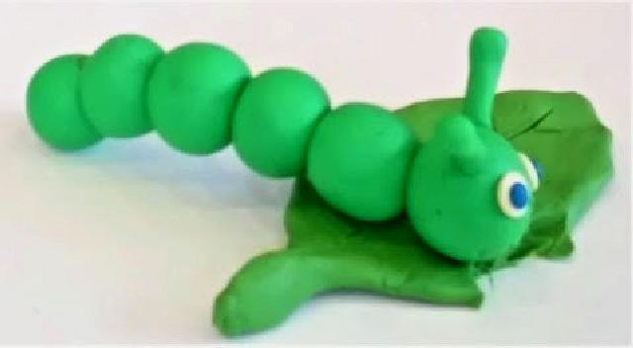

Воспитатель: Баранова Л.В.

Пушкино, 2019

Цель: формировать умение отрывать мелкие кусочки от большого бруска пластилина, катать шарики между ладоней (круговыми движениями), придавая им форму тела гусеницы.

Задачи:
1.Образовательные:
Продолжать формировать интерес детей к жизни насекомых в природе; учить отрывать мелкие кусочки от большого бруска пластилина, катать шарики между ладоней (круговыми движениями), придавая им форму тела гусеницы; активизировать речь детей и обогатить
2. Развивающие:
Развивать эстетическое восприятие, вкус; развивать навыки аккуратной работы с пластилином; развивать мелкую моторику рук.
3. Воспитывающие: Воспитывать бережное и заботливое отношение к природе; воспитывать усидчивость, аккуратность в работе.
Оборудование: салфетки для лепки, пластилин, иллюстрации "Гусенички", стихотворение С.Прилуцкого "Гусеница".
Воспитатель:
Ребята, послушайте стихотворение:
По листочку всё ползёт
И края его грызёт.
А когда чуть подрастёт,
В кокон тело завернёт.
А ещё через мгновение,
Людям всем на удивление,
Выбравшись из заточения,
Бабочкой она вспорхнёт.
Вы догадались о ком говорится в стихотворении? (о гусенице)
Правильно, посмотрите вот и наша гостья (показ иллюстраций). Она вылупляется из яйца. У нее не очень привлекательная внешность. Гусеницы имеют мягкое вытянутое тело. Крыльев у них нет. Многие из них яркого цвета. Питаются в основном листьями и травинками.
Посмотрите, какое у нее тело: имеет несколько звеньев. На что они похожи? (на шарики)
Правильно, на шарики и чем больше шариков, тем длиннее будет гусеница. Наша гостья говорит, что ей грустно одной? Как мы с вами можем помочь гусеничке? (сделать друзей). Давайте, ребята, мы сделаем ей друзей и тогда они подружаться, и будут вместе играть и веселиться. Но прежде чем приступить к лепке, мы немного отдохнём.
Физкультминутка.
Рано гусеница встала (встать на ножки),
Потянулась, позевала (потянуться, позевать).
Раз, два, три, четыре, пять (похлопать)
Вышла в сад она гулять (пошагать).
На травинку заползала (наклоны в сторону),
И, конечно же, устала (вздохнуть).
Раз, два, три, четыре, пять (захлопать)
Захотелось ей поспать (руки под щечку).
Улеглась под одеяло (присесть, руки под щекой),
Снов увидела немало. А когда пора настала (встать),
Бабочкой красивой стала (покружиться, помахать руками)!
Ну что, ребята, давайте поскорее займем свои рабочие места и примемся за работу. На столе лежат у вас пластилин и салфеточки, на которых мы будем лепить наших гусеничек. Берём большой кусок пластилина и отрываем один кусочек побольше – это будет голова, а остальные – поменьше (это будет туловище гусеницы). Теперь из каждого кусочка пластилина катаем шарики между ладоней круговыми движениями. Когда шарики будут готовы, мы соединяем их друг с другом и прикрепляем нашу гусеницу на зелёный листок. Её можно украсить: сделать рожки, глаза и пятнышки.

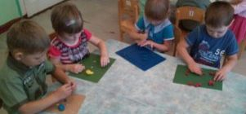
Посмотрите на своих Гусеничек, у всех они получились разные. Теперь нашей гостье скучать не придется, ведь у нее появилось много подружек и друзей. Молодцы, спасибо вам за работу.
